
Учетный номер
6.1.6
АРМ №14
ОДС 4

МЧС РОССИИ

государственное учреждение
«центр управления в кризисных ситуациях Министерства Российской Федерации по делам гражданской обороны, чрезвычайным ситуациям и ликвидации последствий стихийных бедствий
по Красноярскому краю»

Начальникам ОФПС, ПСЧ, ЕДДС.

пр. Мира, 68, Красноярск, 660049
телефон/ факс (391) 275-16-16
E-mail: sekretariat@mchskrsk.ru
03.12.2018 г. № б/н
Предупреждение
о вероятном возникновении чрезвычайных ситуаций,
обусловленных опасными и неблагоприятными метеорологическими явлениями
(время действия 04 декабря 2018г.)
4 декабря на севере центральных районов Красноярского края ожидается сильный мороз, температура воздуха -40,-45°, местами до -50°.
4 декабря в центральных районах Красноярского края температура воздуха местами -30,-35°, на автодорогах центральных и южных районов сохранится гололедица.

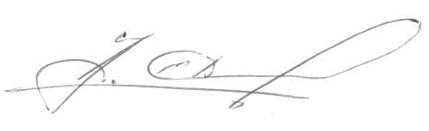
Старший ОД ФКУ «ЦУКС ГУ МЧС России
по Красноярскому краю»
подполковник вн. службы К.А. Смыслов

